МОЙДОДЫР
Информационно - творческий проект для детей младшего возраста

«Надо, надо умываться по утрам и вечерам»
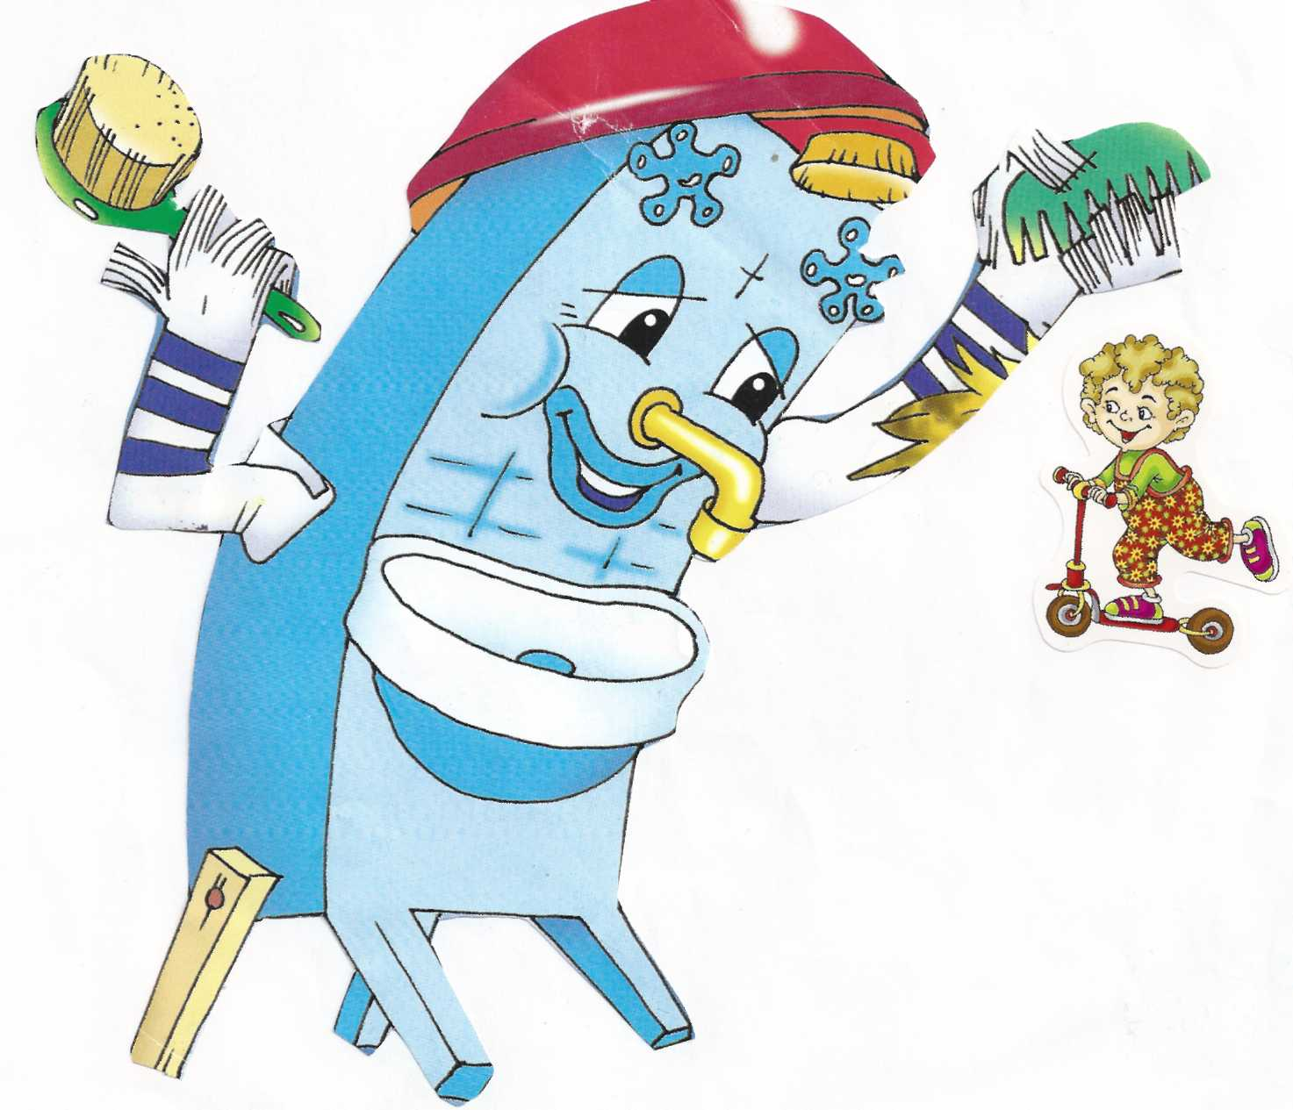
по произведению К.Чуковского «Мойдодыр».

Костина Людмила Александровна
Воспитатель
МБДОУДСКВ №86 «Былинушка»
г. Нижневартовск

Информационно - творческий проект для детей младшего и среднего возраста
«Надо, надо умываться по утрам и вечерам»
по произведению К.Чуковского «Мойдодыр»

Актуальность: Жизнь в 21 веке ставит перед нами много новых проблем, среди которых самой актуальной на сегодняшний день является проблема сохранения здоровья. Особенно остро эта проблема стоит в образовательной области, где вся практическая работа направленная на укрепление здоровья путём совершенствования службы здравоохранения должна приносить ощутимый результат.
Цель: сохранение и укрепление здоровья детей. Создание новых условий для воспитания здоровой личности. Формирование у родителей и воспитанников ответственности в сохранении собственного здоровья.
Наша задача: Снизить заболеваемость детей в водя здоровье-зберегающие технологии оздоровления детей. Я уверена, что даже самая лучшая физкультурно-оздоровительная программа не сможет дать полноценных результатов. Если она не решается семьёй. А значит продолжать вести дальнейшую активную работу с родителями по оздоровлению детей.
Участники: дети

План.
Работа с детьми.
- Беседы: «Чистота - залог здоровья»,
- «Водичка, вода», «Предметы гигиены»
- Чтение сказки К.Чуковского «Мойдодыр»
- Просмотр сказки «Мойдодыр»
- Рассматривание иллюстраций по произведению
- Заучивание потешек о воде.
- Организация выставку рисунков
- Алгоритм мытья рук.
- Развлечение с участием сказочных персонажей
- Эксперименты и игры с водой («Тонет не тонет», «Воздушные пузыри», «Мыльные пузыри» и т.д.)
Работа с родителями
- Оформление фотовыставки «Вода, водичка»
- Выпуск стенгазеты «Чистота - залог здоровья»
- Оформление альбома или макета «Предметы гигиены»
- Иллюстрирование произведения К.Чуковского «Мойдодыр»
- Консультации, памятки для родителей.
- Выпуск газет, оформление книжек -малышек

Ожидаемые результаты.
- Осознание взрослыми и детьми понятия «Здоровья и влияние образа жизни на состояние здоровья»
- Повышение уровня ориентации к современным условиям жизни.
- Овладения навыками самооздоровления.
- Снижение уровня заболеваемости.
- Альбомы
- Книжки – малышки
- Презентации

Тип проекта: Информационно-творческий.
Продолжительность: в течение недели.
Виды деятельности: Познавательно-исследовательская, коммуникативная, двигательная деятельность, игровая, чтение художественной литературы.
Возраст: 2-3 года.
Результат:
1. Ознакомление детей с предметами гигиены.
2. Обогащение словарного запаса детей (Мыльница, Мыло, Мытьё рук).
3. Формирование положительных привычек (Умывание, Мытьё рук)
4. Развивать у детей интерес к своему здоровью (Понимать значение каждой части своего тела)
5. Формировать интерес к элементарным способам исследовательской деятельности (свойства воды: жидкая, прозрачная, течёт, журчит. С качеством: чистая, грязная, холодная, горячая).
6. Повышение педагогической компетенции родителей по здоровому образу жизни

План реализации по ЗОЖ
Образовательные области | Виды деятельности
Познание | Работа с детьми Д/н Хорошо - плохо с/р. «Поможем Мойдодыру искупать наших кукол». Рассматривание иллюстраций на тему: Надо - надо умываться по утрам и вечерам. Развлечение: «Доктор Вода» -ухаживаем за комнатным растением.  Пускаем мыльные пузыри (трубочки)  с/р. «Мы любим дома помогать платочки можем постирать». Экспериментирование: «Снег тает получается вода» в (группе). «Водичка бывает разная» (на ощупь).  Труд: «Убираем снег лопатками». Ухаживаем за комнатными растениями Картотека - части тела Сенсорное - мозаика | Работа с родителями  Беседы о ЗОЖ  Портрет здорового ребёнка  дошкольного возраста  Изготовление макета «Мойдодыр»  Памятки По ЗОЖ  1) Что нужно чтобы, как следует  вымыть руки;  2) Строение зуба;  3) Чтобы сберечь органы слуха  необходимо;  4) Как беречь ноги  5) Советы доктора воды

План реализации по ЗОЖ
Образовательные области | Виды деятельности
Художественное творчество  • | Работа с детьми | Работа с родителями
 | Лепка «Фрукты на тарелке»; «Яблоки и ягоды на блюдечке»; «Красивая салфетка» - аппликация; «Светит яркое солнышко»; «Плыви, плыви кораблик»; Лепка - «Мандарины, апельсины», «Бублики - баранки», «Печенье»; Лепки на плоскости «Водичка»; «Летят птички».  Рисование «тело - человека», «я хочу быть здоровым».  Художественная работа детей -выставка «Я хочу быть здоровым» создание условий для художественной деятельности детей: листы бумаги, цветные карандаши, акварель, кисти. | Выставка рисунков  «Если хочешь быть здоровым  закаляйся»  Картотека: тело человека

План реализации по ЗОЖ
Образовательные области | Виды деятельности
Физическая культура | Работа с детьми | Работа с родителями
 | Пр. «С самого рождения жить не могут без движения». Пр. «Мой весёлый звонкий мяч» Пр. «Весёлые дорожки» Развлечение в зале.  Развлечение на воде.  Гимнастика после сна «Добрый день глазки, вы проснулись!» | Консультации:  «Закаливание детей до школы» Л.К. Айзмен  ФОТОКОЛЛАДЖ  «Мы любим физкультуру»  ФОТОКОЛЛАДЖ на воде  «Купаемся - обливаемся, играем - закаляемся».

План реализации по ЗОЖ
Образовательные области | Виды деятельности
Коммуникация | Работа с детьми | Работа с родителями
 | Чтение художественной литературы:  К. Чуковский «Мойдодыр», П. Барто  «Девочка чумазая»  Занятие: «Вода и мыло»  Заучивание стихов: «Мойдодыр», «Я  под краном руки мыла»  Потешек: «От простой воды и мыла у  микробов тают силы».  «Мы просыпаемся, себе и людям  улыбаемся».  Заучивание волшебных слов: «Я здоровье сберегу, сам себе помогу» Беседы: «Доктор Вода», «индивидуальные предметы», аккуратность, знакомство с профессией врача. с/р. «Я врач»  Рассматривание книжек малышек «Гигиена», «Мойдодыр», «Водичка -водичка» | Пословицы и поговорки! «Здоровье дороже золота», «Здоровье ни за какие деньги не купишь», «В здоровом теле здоровый дух». Искусство - быть здоровым. Формула здоровья на фотовыставку:  СОН+РЕЖИМ+ДВИЖЕНИЕ +ЗАКАЛИВАНИЕ. Изготовление книжек малышек «Водичка - водичка» «ФОТОКОЛЛАДЖ» «Расти малыш здоровым» Бабушкины советы

«Знакомство детей с мылом». Образовательная деятельность с элементами экспериментирования в младшей группе.
Программное содержание:
познакомить детей со свойствами мыла; обучать элементарным способам исследовательской деятельности; закреплять навыки самообслуживания, формировать положительные привычки (умывание, мытье рук).
Словарная работа:
активизация словаря (мыльница, мыло, мыльная).
Предварительная работа:
Чтение художественной литературы: К.И.Чуковского «Мойдодыр», В.Орлова «Хрюша обижается»: рассматривание иллюстраций; игровые ситуации, выполнение режимных моментов, дидактическая игра «Назови ласково». Оборудование:
Чудо-коробка, игрушка кот Мурлыка, «Мыльные пузыри», фартуки, мыло, салфетки, газики (по количеству детей).
Ход занятия: Дети находятся в группе. Собираются гости. (На столе стоит: чудо коробка и плюшевая игрушка-кот) Воспитатель:
-посмотрите дети, сколько к нам сегодня пришло гостей, давайте с ними поздороваемся. А еще я пригласила к нам в гости кота, а зовут его Мурлыка! Гости не знают, как всех пас зовут, давайте мы им расскажем.
Игра на сплочение-
дети выходят на середину группы, встают в круг и, передавая мяч друг другу.
по очереди произносят свое имя ласково.
Воспитатель:
-посмотрите, а Мурлыка пришел не один, он что-то с собой принес, посмотрим?
(Дети подходят к столу, воспитатель открывает и показывает чудо-коробку) -Какая она большая, красивая, тяжелая, что же там лежит?
(Дети заглядывают в коробку, воспитатель вынимает из нее поднос, на котором лежат куски мыла).
-Что это? (мыло) Какого оно цвета? (белое)
- Попробуйте на него нажать, какое мыло? (твердое)
- А, если его погладить рукой, то, что можно про него сказать? (Оно гладкое)
- Давайте мыло понюхаем, оно пахнет? (Да) Что можно сказать, какое оно?
(душистое, ароматное) (Индивидуальные и хоровые ответы)
- А теперь давайте скажем Мурлыке, какое он нам принес мыло?
- (белое) но цвету
- (твердое), если на него нажать
- (гладкое), если его погладить.
- (ароматное, душистое), если его понюхать, (дети кладут мыло на поднос)
- Дети, скажите, а зачем, людям нужно мыло? (мыть руки, умываться, стирать белье, одежду)
- Правильно, а вы знаете, как умываются животные, на пример наш Мурлыка? (лапой, языком)
- Давайте с вами выйдем на полянку, а Мурлыка нам покажет, как он умывается.
Динамическая пауза:
(Дети имитируют движения согласно тексту)
- Мы теперь не мальчики и девочки, а котята.
Котик беленький проснулся,
Очень сладко потянулся.
Котик белый умывается,
Не торопится, старается.
Вымыл котик ротик,
Вымыл котик Носик,
Вымыл щечки, вымыл шейку,
Вымыл ушки хорошенько.
Белый котик чистым стал,
По дорожке побежал.
Воспитатель:
- Мурлыка показал нам, как он умывается, а мы ему покажем? (Да)
- Но разве при помощи одного мыло мы сможем это сделать'? Что для этого еще нужно? (Ответы детей)
- Садись. Мурлыка, на стул, а мы с ребятами тебе все покажем, только оденем сначала фартуки, чтобы не намочить одежду. (воспитатель и помощник воспитателя одевают детям фартуки)
(дети подходят к тазам с налитой водой. На столе лежат мыльница с мылом и салфетка)
- Какая водичка в тазу? (Ответы детей)
- А, что надо сделать сначала, чтобы помыть руки? (Намочить. Дети берут мыло)
- Легко или тяжело удержать мыло в воде? Почему? (стало скользким)
- Что нужно, чтобы как следует вымыть руки? (мыло, вода, чистое полотенце)
- Да, Вода и Мыло настоящие друзья. Они помогают уничтожить микробов.
- Как надо правильно мыть руки?
- Сильно намочите руки.
- Пользуйтесь мылом.
- Намыливайте руки с обеих сторон.
- Намыливайте руки между пальцев.
- Ополощите руки чистой водой.
- Вытирайте руки насухо полотенцем.
Заучивание слов:
«От простой Воды и Мыла у Микробов тают силы»

От водички, от водицы
Всё улыбками искрится!
От водички, от водицы
Веселей цветы и птицы!
Мурлыка умывается,
Солнцу улыбается!

Литература:
1. Бондаренко Т.М. Комплексные занятия в первой младшей группе детского сада.
2. В.В. Гербова «Занятия по развитию речи в первой младшей группе детского сада.
3. О.О.Крупечук «Тренируем пальчики – развиваем речь!»
4. И.А.Лыкова «Изобразительная деятельность в детском саду» младшая группа.

